**Пояснительная записка**

**к контрольному домашнему заданию**

**по дисциплине «Программирование»**

**Образовательная программа «Бизнес-информатика»**

**Бакалавриат 1-й курс**

**Тема:** «Разработка приложения для сравнения вариантов по каким-либо работам»

Выполнил: студент 166 группы

Данилов Антон Олегович

**Адрес репозитория:** [**https://github.com/Goipiot/Simile**](https://github.com/Goipiot/Simile)

**Аннотация:** с помощью данной программы пользователь может делиться работами (КДЗ, ДЗ и тд.) по различным предметам, указывая свой вариант, вопросы и контактные данные, если требуется.

**Используемые технологии и библиотеки:**

* WPF
* WinForms
* Хранение данных в файле
* Единый стиль именования
* Использование GitHub
* Операции с файлами: создание, удаление, редактирование, чтение(CRUD)+поиск
* Защита от некорректного ввода

**Библиотеки**

* System.IO
* System.Windows
* System.Windows.Forms
* System.Windows.Controls
* System.Collections.Generic

**Интерфейс программы:**

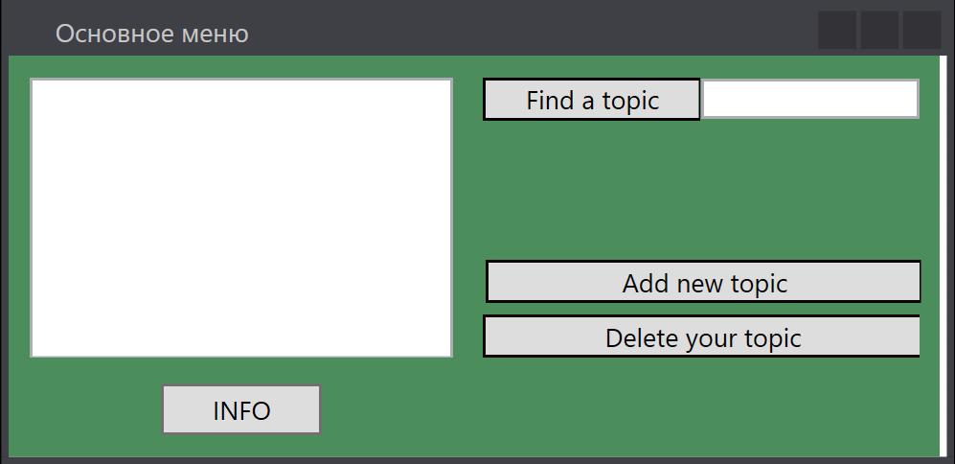**1) Основное меню –** главное окно приложения. Служит для редактирования и просмотра существующих топиков (файлов с заданиями).

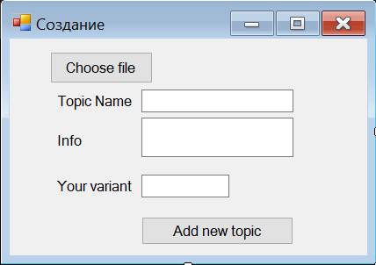

**2) Окно создания.** Служит для добавления новых топиков. Пользователь выбирает интересующий его файл(в формате pdf), вводит корректное имя топика и свой вариант, а также краткую информацию, где может указать свои контактные данные и/или интересующие вас вопросы.

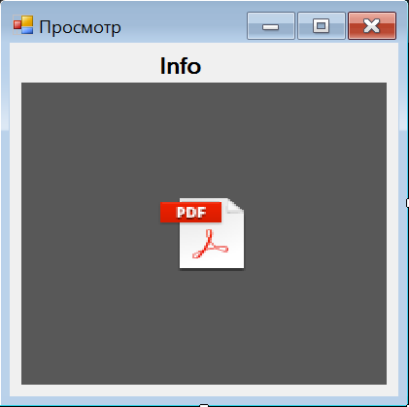

**3) Окно просмотра.** Служит для просмотра существующего топика.

**Краткое описание класса:**

Класс **Topic –** единственный класс моего приложения, имеющий в качестве полей:

* имя топика
* вариант
* краткую информацию

**Список использованных источников:**

* <https://stackoverflow.com>
* <https://msdn.microsoft.com/ru-ru>
* <http://www.cyberforum.ru>